Школьное НОУ «Искатели»

Дневник

Ф. И. ученика
Класс

Программа
День 1

Занятие | Тема | Результат
1 | Состав и виды почв. Плодородие почвы | Определить какой тип почвы изображен на рисунке
2 | Кислотность почвы.

День 2

Занятие | Тема | Результат
1 | Образование минеральных солей в почве. Почвенное питание растений | Заполнить таблицу
2 | Приготовление растворов минеральных удобрений

День 3

Занятие | Тема | Результат
1 | Подготовка смеси почвы для пересадки комнатных растений. | рисунок
2 | Посадка комнатных растений

День 4

Занятие | Тема | Результат
1 | Вода как среда обитания. Приспособления организмов к жизни в водной среде. | Таблица, ответ на вопрос
2 | Органолептический анализ воды местного пруда с. Павловка

День 5

Занятие | Тема | Результат
1 | Экологические группы растений и животных по отношению к воде. Знакомство с простейшими организмами населяющими пруд с. Павловка с помощью микроскопа | Определение экологических групп растений и животных, зарисовка простейших
2 | Определение жесткости воды

День 6

Занятие | Тема | Результат
1 | Вода в живых организмах. Вода в жизни человека. | Заполнить пропуски в схеме
2 | Вода в жизни человека. Способы очистки воды.

День 7

Занятие | Тема | Результат
1 | Значение фотосинтеза. | Составить схему фотосинтеза, заполнить схему "значение фотосинтеза"
2 | Вытяжка хлорофилла.

День 8

Занятие | Тема | Результат
1 | Использование человеком вегетативного размножения. | Заполнить схему виды вегетативного размножения
2 | Использование стимуляторов для укоренения растений.

День 9

Занятие | Тема | Результат
1 | Определение семейств растений по определителю. | Определение растения
2 | Растения как биоиндикаторы почвы

День 10

Занятие | Тема | Результат
1 | Представление дневника
2

Отчет о проделанной работе
День 1
1.Состав и виды почв. Плодородие почвы
Основные зональные типы почв России
Определите какие типы почв изображены на рисунке.
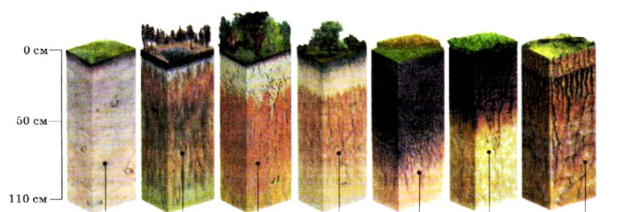

2. Определение кислотности почвы
1. Взять пробы почв из разных отделов участка. Отвесить из каждой по 20 г почвы.
2. Всыпать отвешенные пробы почвы в колбы. Влить в них по 20 мл дистиллированной или дождевой воды, взболтать содержимое и оставить в покое на 1 ч.
3. Изготовить фильтр из обычной фильтровальной (промокательной) бумаги. Для этого надо
вырезать из нее квадрат размером 20—25 * 20—25 см и дважды согнуть его пополам. Получился четырехугольник из четырех слоев. Отогнем один из них — будет бумажная воронка, одна сторона которой состоит из одного слоя бумаги, а другая — из трех. Таких фильтров надо изготовить столько, сколько взято проб. Вложить фильтры в воронки и вставить их в пустые чистые колбы.
4. Профильтровать почвенные растворы, памятуя, что воду в воронку надо лить осторожно, лучше всего по стеклянной палочке. В противном случае от сильной струи она может прорваться, и работу придется переделывать.
5. Испытать лакмусовой бумагой профильтрованные растворы, сравнить окраску ее с данными табл. 3, что позволит сделать вывод о степени кислотности почвы в данном отделе участка.
Заполни протокол
Определение степени кислотности почвы.

определения степени кислотности почвы № образца | Значение pH | Степень кислотности | Отметьте образец почвы пригодной для выращивания овощных культур

День 2
1.Образование минеральных солей в почве. Почвенное питание растений

Заполните таблицу.

Элемент | На что влияет | Что вызывает недостаток этого элемента
Азот
Фосфор
Калий
Кальций
Магний
Железо
Марганец
Цинк
Медь
Бор

День 3
1.Подготовка смеси почвы для пересадки комнатных растений.
Сделайте подписи к рисунку.
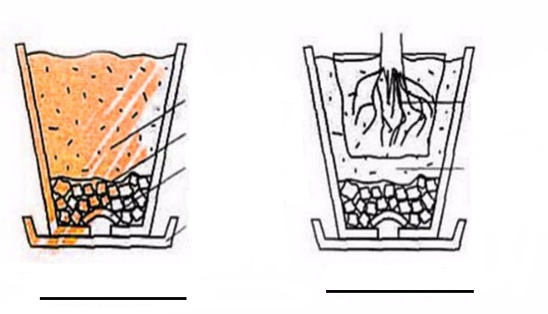

День 4
1.Вода как среда обитания. Приспособления организмов к жизни в водной среде.
1.Заполните таблицу
Характеристика  среды | уровень | Приспособления
 |  | Животные | Растения
Плотность

Освещенность

Колебания температуры

Количество воды

Количество кислорода

2.Какие приспособления к водной среде обитания имеются у данного представителя?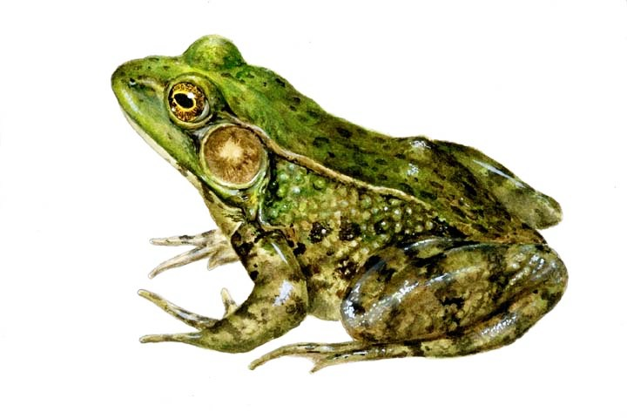
.
.
.
.

День 5
1.Экологические группы растений и животных по отношению к воде. Знакомство с простейшими организмами населяющими пруд с. Павловка с помощью микроскопа.

1.Определите к какой экологической группе относятся данные представители.
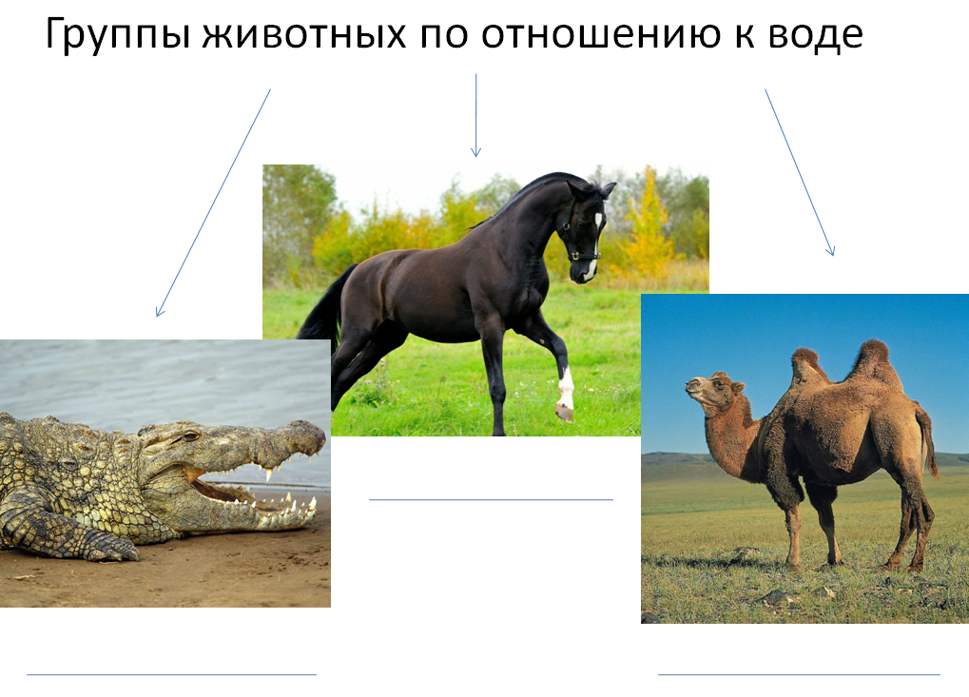

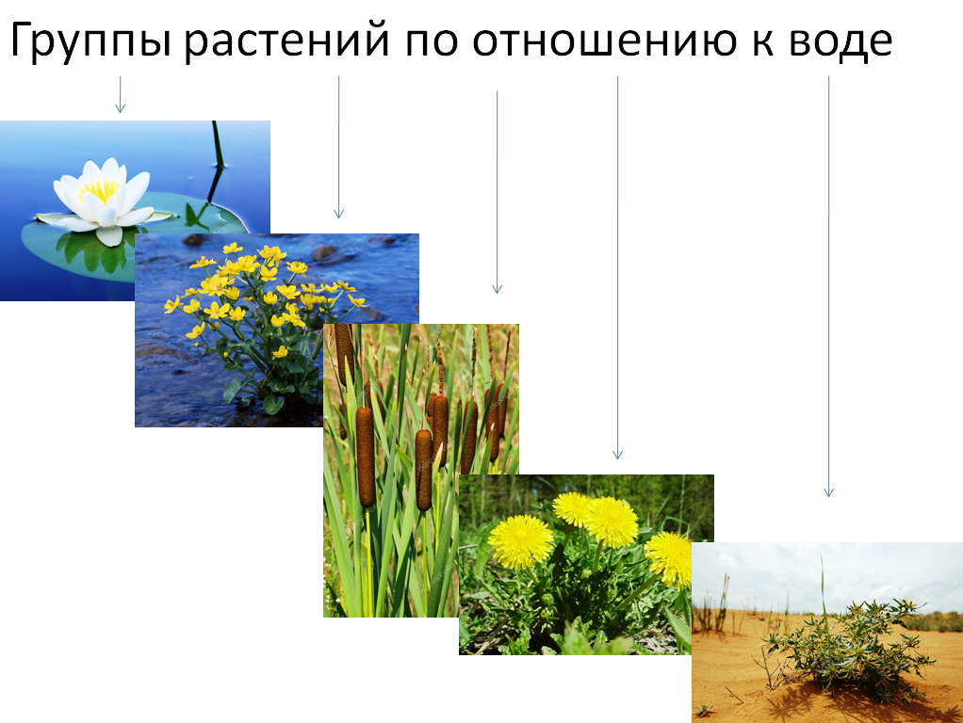

2. Зарисуйте представителей Простейших ,которых вы увидели в микроскоп.

День 6
1.Вода в живых организмах. Вода в жизни человека.
Заполните пропуски.
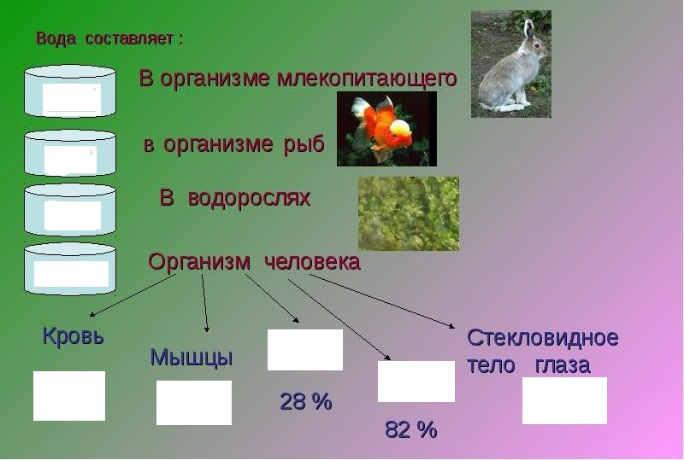

День 7
1. Значение фотосинтеза.
1. Нарисуйте схему фотосинтеза

2. Заполните схему.
Значение фотосинтеза

День 8
1. Использование человеком вегетативного размножения.
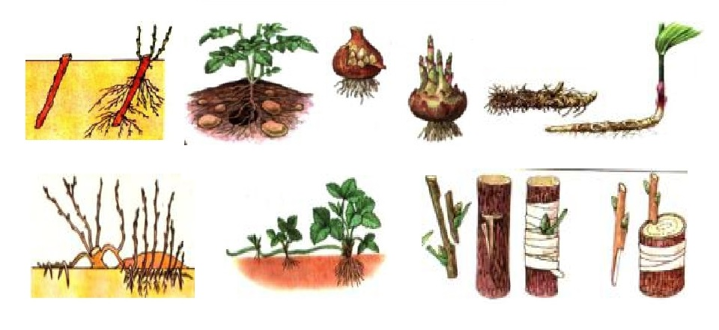
1.определить каким видом вегетативного размножения размножаются данные растения

День 9
1. Определение семейств растений по определителю.
Цель работы: изучить особенности некоторых семейств растений, познакомиться с типичными видами, характерными для средней полосы России.
Необходимые материалы и оборудование: лупы, препаровальные иглы, скальпели, живой демонстрационный материал, гербарные образцы.
Задания:
1. Рассмотреть гербарные образцы и живые растения, предложенные для определения. Составить характеристику вегетативных органов по плану морфологического описания.
2. Зарисовать цветущее растение.
3. Составить его формулу цветка.
4. Определить растение.

